 |  | Зуботехническая лаборатория «Продео Дентал Технолоджи»
 |  | Тел: 8 (967) 229-39-88
 |  | 8 (495) 585-72-56
 |  | www.prodeodent.ru; prodeo.dental@gmail.com
Заказ наряд №____________ Дата:________________ |  | Бизнес парк «Румянцево», стр. 1, подъезд 6, офис 502Б
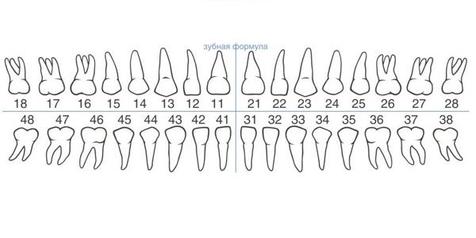
Название лаборатории или заказчика | _________________________________________________________________  _________________________________________________________________
контактный номер телефона | _________________________________________________________________  _________________________________________________________________
Материал и цвет | _________________________________________________________________  _________________________________________________________________
Система имплантов и размер | _________________________________________________________________  _________________________________________________________________
Описание конструкции | _________________________________________________________________  _________________________________________________________________
Титановые основания и винты если необходимо | _________________________________________________________________  _________________________________________________________________

